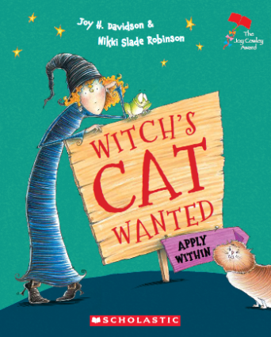
中文书名：《寻猫启事》
英文书名：WITCH' S CAT WANTED, APPLY WITHIN
作 者：Joy H. Davidson
绘 者：Nikki Slade Robinson
出 版 社：Scholastic Australia
代理公司：ANA/Cindy
出版日期：2016年08月
代理地区：中国大陆、台湾
审读资料：电子稿
页 数：32页
类 型：儿童绘本

内容简介：

乔伊·考莉奖得主
一个轻松愉快的故事，关于毅力及在不经意的地方找到友谊
尼基·史莱德·罗宾逊活泼可爱的插画
为爱猫人士献上的幽默群猫大游行

很久很久以前有一个和善的女巫。她看起来确实像个真正的女巫，只不过有一点点不一样……

猫对她来说至关重要！如果没了猫，她的魔咒就会失灵。她需要这样一只猫，可以搭上她的扫帚、搅拌她的汤锅、牢记她的咒语……最重要的是她需要一只猫做她的朋友。但问题是她能找到这样的一只猫吗？

作者简介：

乔伊·戴维森（Joy H. Davidson）出生在新西兰奥克兰，然后在旺阿雷度过了六年童年时光，目前她和丈夫，还有一条名叫查理的脏兮兮小黑狗住在霍克斯湾。她的家以及写作工作室在纳皮尔海边的一座小木屋里。她毕业于奥克兰大学社会科学系，获得艺术方面的本科学位，之后获得新西兰商业学院儿童故事写作专业硕士学位，成绩优异。

绘者简介：

尼基·史莱德·罗宾逊（Nikki Slade Robinson）毕业于威灵顿应用技术学院视觉传播设计专业。她为多本童书绘制插画，并创作了自己的作品。目前她与丈夫和两个女儿住在奥波蒂基。

内文图画：

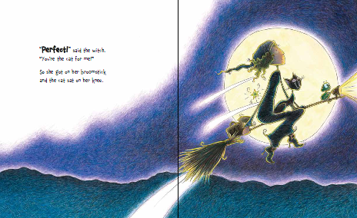
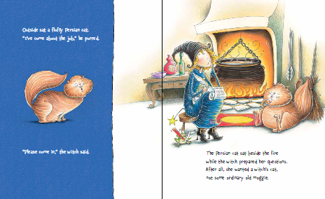

媒体评论：

“尼基·史莱德·罗宾逊与新西兰多位童书作家合作，其插画精彩纷呈。她为Rolleston-Cummins写作的《玛塔里基的七星》绘制的插画，令其获得 朱利叶斯·沃戈尔爵士奖入围提名。”
----《奥波蒂基新闻报》(Opotiki News)

“尼基·史莱德·罗宾逊又为孩子们献上一部精彩的作品。”
----《海湾周末报》（Bay Weekend）

谢谢您的阅读！
请将回馈信息发至：李馥辰（Cindy Li)
安德鲁﹒纳伯格联合国际有限公司北京代表处
北京市海淀区中关村大街甲59号中国人民大学文化大厦1705室, 邮编：100872
电 话：010-82509406
传 真：010-82504200
Email：Cindy@nurnberg.com.cn
网 站：Http://www.nurnberg.com.cn

